Základní škola Olomouc

příspěvková organizace

Mozartova 48, 779 00 Olomouc

tel.: 585 427 142, 775 116 442; fax: 585 422 713

e-mail: kundrum@centrum.cz; www.zs-mozartova.cz

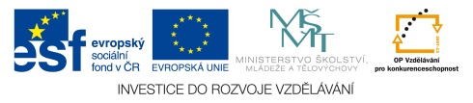

Projekt: ŠKOLA RADOSTI, ŠKOLA KVALITY
Registrační číslo projektu: CZ.1.07/1.4.00/21.3688

EU PENÍZE ŠKOLÁM
Operační program Vzdělávání pro konkurenceschopnost

Autor: | Mgr. Romana Placková
Vzdělávací oblast: | Člověk a jeho svět
Vzdělávací obor: | Prvouka
Vyučovací předmět: | Prvouka
Ročník: | 3.
Tematická oblast: | Živá příroda
Téma hodiny: | Houby 2
Označení DUM: | VY_32_INOVACE_16.10.PLA.PR.3
Vytvořeno: | 17. 03. 2013

HOUBY
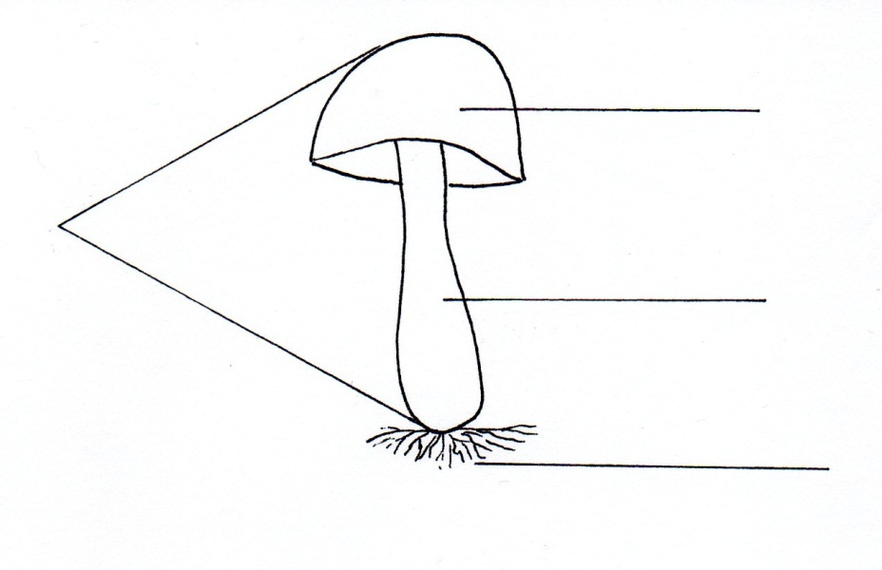
1. Najdi v osmisměrce části těla hub a doplň je k obrázkům.

C | E | N | E | T | S | R | P
P | C | E | M | Ř | N | T | O
E | I | A | T | E | R | A | D
S | N | B | I | Ň | V | Ř | H
T | D | Y | C | H | N | A | O
Í | O | V | C | E | Č | L | U
K | L | O | B | O | U | K | B
U | P | P | L | O | D | Y | Í

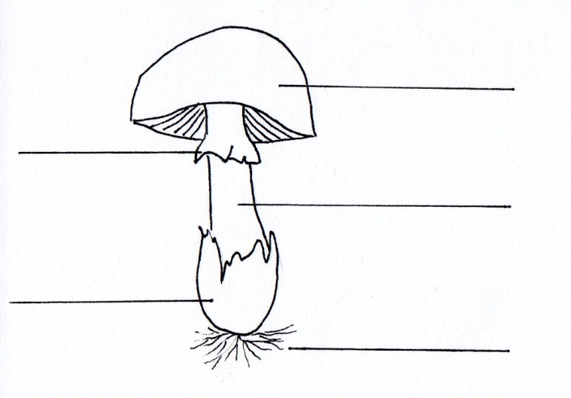

2. Je to pravda? Správná tvrzení zaškrtni , nesprávná oprav.
Jsou to neživé organismy. __________________________________________
Nejsou to rostliny. ________________________________________________
Neobsahují zeleň listovou. _________________________________________
Nemají stonek ani listy. ____________________________________________
V zemi mají kořeny. _______________________________________________
Rozmnožují se semeny. ____________________________________________
Z podhoubí vyrůstá plod houby. _____________________________________
3. Vylušti a doplň pravidlo pro houbaře. Znáš i jiná pravidla?

 |  |  |  | C | H
 |  |  |  |  |  | K
 |  |  |  | D | L
Tělo houby tvoří plodnice a …
Muchomůrka vyrůstá z …
Část těla houby
Noha houby
Jedlá vysoká houba

 |  |  |  |  |  |  |  | Ň
 |  | Z
J |  | D
 |  |  |  |  |  | I | O
 |  |  |  |  |  |  | C
Houby neobsahují listovou…
Výtrusy se houba …
Hlíva ústřičná je houba
Jedlá houba se světlým kloboukem
Část těla houby

Sbíráme jen ty houby, které _ _ _ _ _ _ _ _ _ _ .

4. Roztřiď houby do správných skupin. Můžeš použít atlas hub.
Muchomůrka zelená, hřib dubový, kozák březový, závojenka olovová, liška obecná, hřib žlutomasý, ucháč obecný, bedla vysoká, hřib satan, muchomůrka tygrovaná, žampion polní, pýchavka obecná, pavučinec plyšový.

_________________________________________________________
_________________________________________________________
_________________________________________________________

_________________________________________________________
_________________________________________________________
_________________________________________________________

HOUBY
1. Najdi v osmisměrce části těla hub a doplň je k obrázkům.
klobouk

plodnice
třeň

podhoubí

C | E | N | E | T | S | R | P
P | C | E | M | Ř | N | T | O
E | I | A | T | E | R | A | D
S | N | B | I | Ň | V | Ř | H
T | D | Y | C | H | N | A | O
Í | O | V | C | E | Č | L | U
K | L | O | B | O | U | K | B
U | P | P | L | O | D | Y | Í
klobouk
prstenec
třeň
pochva
podhoubí

2. Je to pravda? Správná tvrzení zaškrtni , nesprávná oprav.
Jsou to neživé organismy. Je to samostatná skupina živých organismů.
Nejsou to rostliny. ________________________________________________
Neobsahují zeleň listovou. _________________________________________
Nemají stonek ani listy. ____________________________________________
V zemi mají kořeny. V zemi mají podhoubí.
Rozmnožují se semeny. Rozmnožují se výtrusy.
Z podhoubí vyrůstá plod houby. Z podhoubí vyrůstá plodnice houby.
3. Vylušti a doplň pravidlo pro houbaře.

 | P | O | D | H | O | U | B | Í
 |  | P | O | C | H | V | Y
K | L | O | B | O | U | K
 |  | T | Ř | E | Ň
 |  | B | E | D | L | A
Tělo houby tvoří plodnice a …
Muchomůrka vyrůstá z …
Část těla houby
Noha houby
Jedlá vysoká houba

 |  |  |  | Z | E | L | E | Ň
R | O | Z | M | N | O | Ž | U | J | E
J | E | D | L | Á
 |  | Ž | A | M | P | I | O | N
P | R | S | T | E | N | E | C
Houby neobsahují listovou…
Výtrusy se houba …
Hlíva ústřičná je houba
Jedlá houba se světlým kloboukem
Část těla houby

Sbíráme jen ty houby, které DOBŘE ZNÁME .

4. Roztřiď houby do správných skupin. Můžeš použít atlas hub.
Muchomůrka zelená, hřib dubový, kozák březový, závojenka olovová, liška obecná, hřib žlutomasý, ucháč obecný, bedla vysoká, hřib satan, muchomůrka tygrovaná, žampion polní, pýchavka obecná, pavučinec plyšový.

Hřib dubový, kozák březový, liška obecná, hřib žlutomasý,
bedla vysoká, žampion polní, pýchavka obecná.

Muchomůrka zelená, závojenka olovová, ucháč obecný,
hřib satan, muchomůrka tygrovaná, pavučinec plyšový.

Základní škola Olomouc

příspěvková organizace

Mozartova 48, 779 00 Olomouc

tel.: 585 427 142, 775 116 442; fax: 585 422 713

e-mail: kundrum@centrum.cz; www.zs-mozartova.cz

Seznam použité literatury a pramenů:

ŠTIKOVÁ, V. Prvouka 3 - učebnice pro 3. ročník základní školy. 1. vyd. Brno : Nová škola, 2002. ISBN 80-7289-044-1. s. 45.

BAŤKOVÁ, B. Prvouka pro 3. ročník - 2. díl. Olomouc : Prodos, 1994. ISBN 80-85806-09-6. s. 56.

BRADÁČOVÁ, L.; KHOLOVÁ, H. Prvouka pro 3. ročník - II. díl. Praha : Alter, 1998. ISBN 80-85775-73-5. s. 16.

Použité zdroje:

Obrazový materiál je použit z galerie obrázků a klipartů Microsoft Office.

